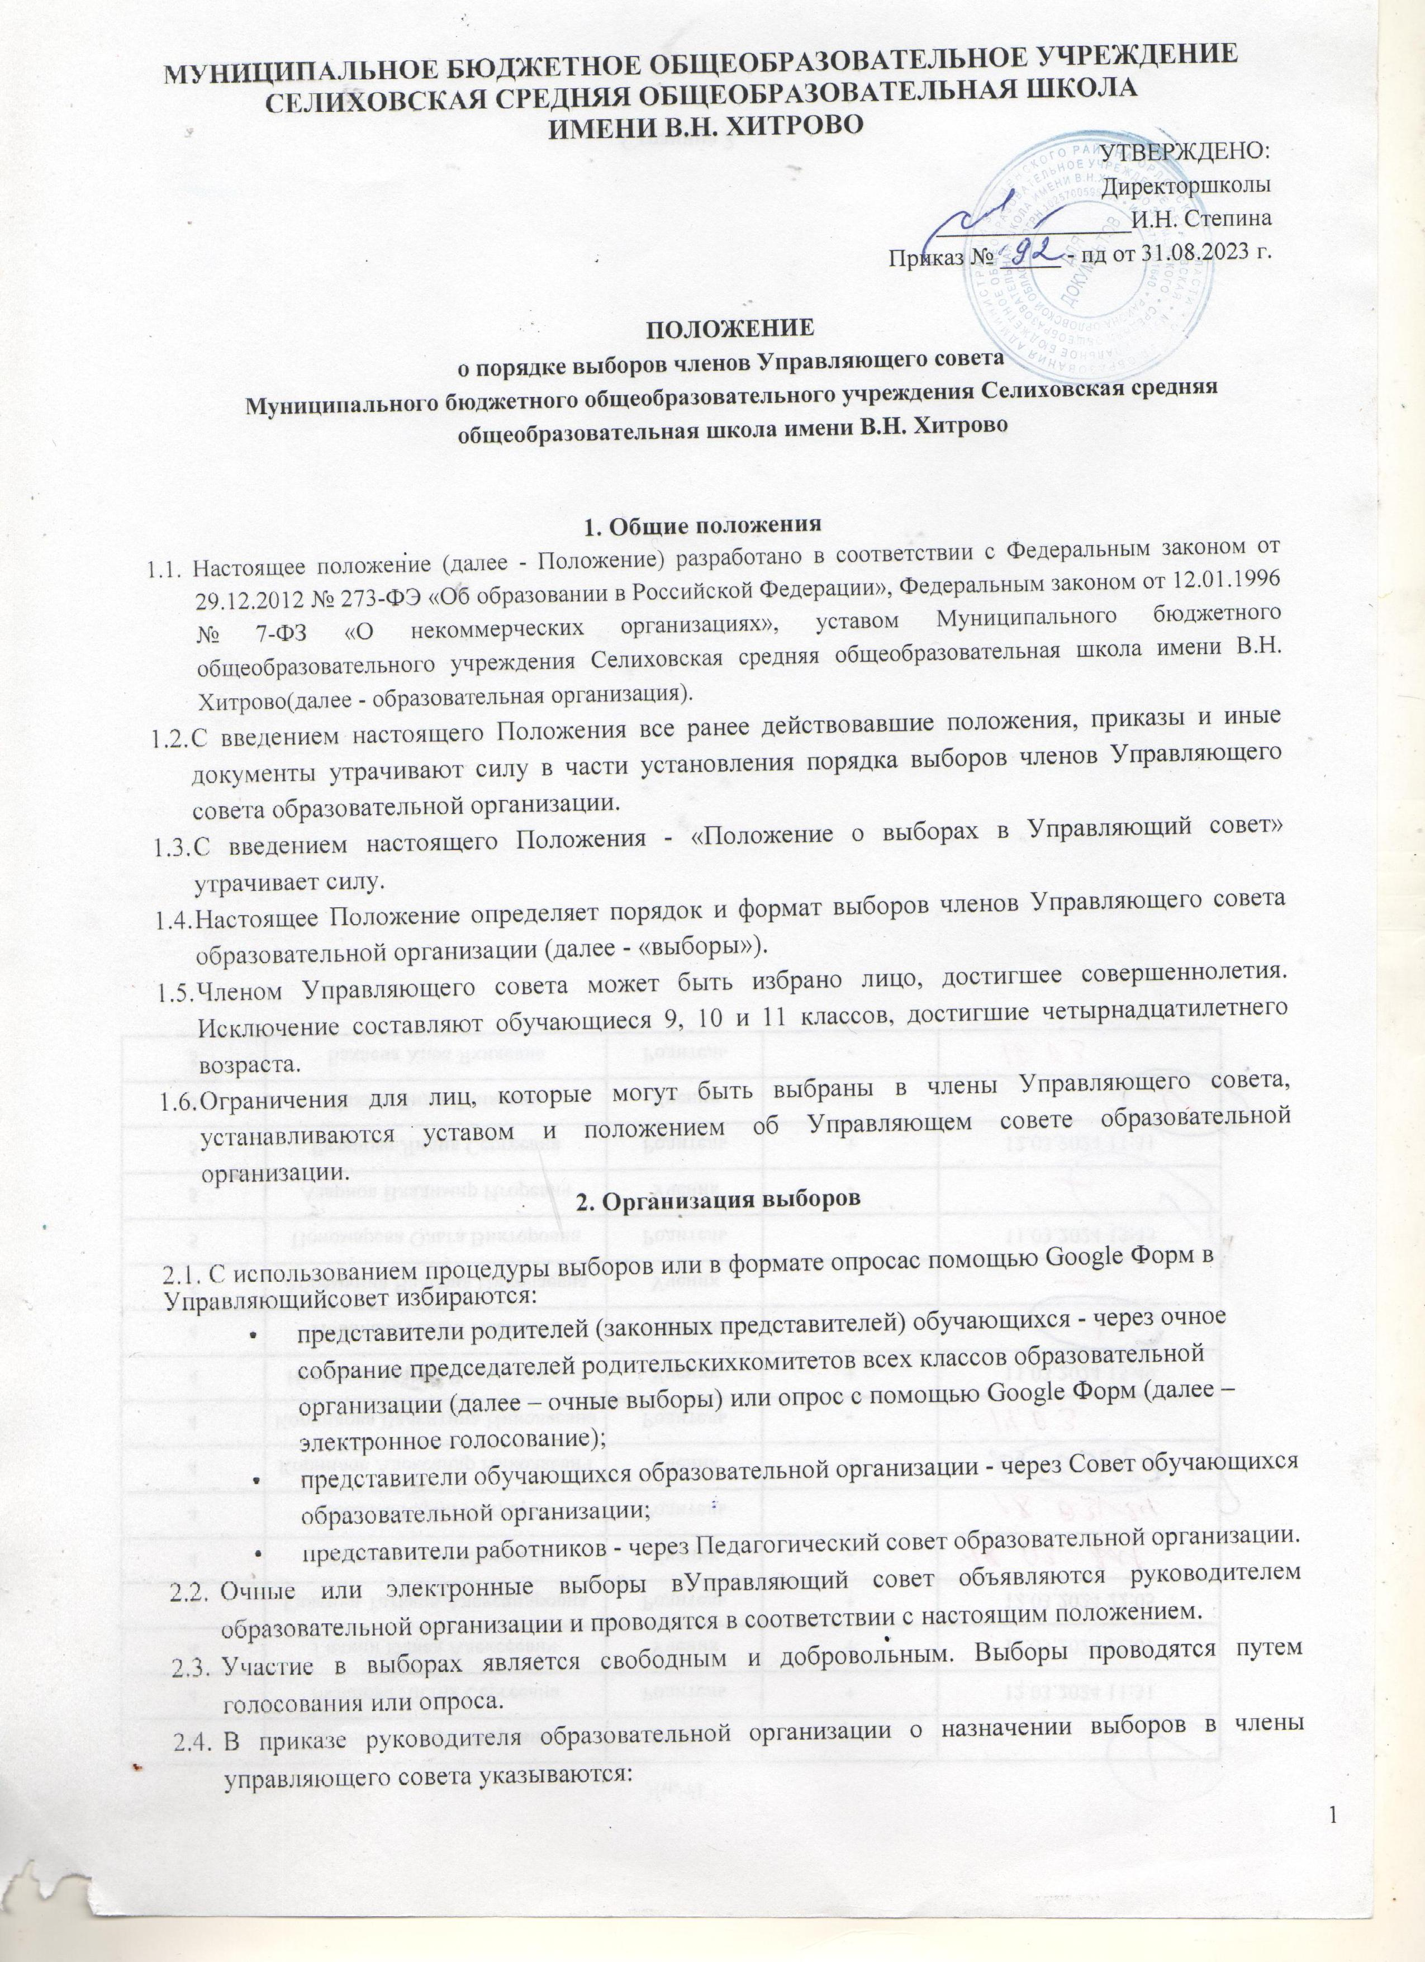ПОЛОЖЕНИЕ

* формат проведения выборов;
* сроки проведения выборов;
* лицо, ответственное за проведение выборов;
* иные процедурные вопросы.

1. Руководитель образовательной организации и (или) лицо, ответственное за проведение выборов, обязаны:

* проводить разъяснительную работу по вопросам организации и проведения выборов;
* обеспечивать необходимые условия для проведения выборов (помещения, канцелярские принадлежности и т.п.);
* обеспечивать информирование участников выборов о сроках проведения выборов;
* предпринимать иные действия, необходимые для обеспечения проведения выборов.

1. О месте, времени, а также формате проведения выборов все имеющие право принимать в них участие извещаются не позднее, чем за 7-10 дней до дня голосования путем размещения информации на информационном стенде и (или) на официальном сайте образовательной организации в информационно-телекоммуникационной сети «Интернет». Сроки и порядок проведения выборов могут доводиться до указанных лиц также иными способами.
2. Участники выборов вправе законными методами проводить агитацию, т.е. побуждать или действовать с целью побудить других участников к участию в выборах и (или) к голосованию «за» или «против» определенных кандидатов.
3. Кандидаты в члены управляющего совета обязаны за 3 (три) дня до даты голосования подают заявку по электронному адресу: selihowo2001@yandex.ru, в которой предоставить краткую информацию о себе, а также проинформировать участников выборов о своих взглядах и мнениях о развитии образования и образовательной организации. Вышеуказанное информирование проводится в форме письменной информации, размещаемой на информационном стенде образовательной организации, на официальном сайте образовательной организации в информационно-телекоммуникационной сети «Интернет» и (или) в форме публичного выступления.
4. Подготовка и проведение всех мероприятий, связанных с выборами, должны осуществляться открыто и гласно. Вместе с тем, голосование может производиться в открытой, закрытой или онлайн-форме. Проведение всех выборных собраний оформляется протоколами. Протоколы предоставляются лицу, ответственному за проведение выборов.
5. Избранными считаются кандидаты, за которых проголосовало наибольшее количество лиц, принявших участие в выборах. В случае равенства голосов проводится дополнительное голосование за кандидатов, набравших одинаковое количество голосов.
6. В случае, когда количество членов Управляющего совета становится менее половины количества, предусмотренного уставом образовательной организации, руководитель образовательной организации принимает решение о проведении дополнительных выборов. Новые члены Управляющего совета должны быть избраны в течение одного месяца со дня выбытия из Управляющего совета предыдущих членов (время каникул в этот период не включается). До проведения довыборов оставшиеся члены Управляющего совета не вправе принимать никаких решений.

3. Выборы членов Управляющего совета - родителей (законных представителей)

обучающихся

1. Представители родителей (законных представителей) обучающихся образовательной организации избираются родительской общественностью образовательной организации из состава председателей родительских комитетов классов на очном собрании председателей родительскихкомитетов всех классов образовательной организации (далее – очные выборы) или в виде опроса с помощью Google Форм (далее – электронное голосование);
2. Очное собраниеправомочно, если на нем присутствуют более, чем две трети участников (делегатов) собрания.
3. Очное собрание избирает председателя, секретаря, счетную комиссию.
4. Очное собрание проводится в соответствии с регламентом:
5. Председатель оглашает список кандидатов в члены Управляющего совета;
6. Председатель предоставляет слово кандидатам в члены Управляющего совета;
7. Проводится голосование по каждой кандидатуре;
8. Счетная комиссия проводит подсчет голосов по каждой кандидатуре;
9. Результаты голосования оформляются протоколом и удостоверяются подписями председателя, секретаря, членов счетной комиссии.
10. Протоколы предоставляются лицу, ответственному за проведение выборов.
11. От одной семьи может быть избран лишь один член управляющего совета.
12. Порядок и сроки проведения очного собрания определяются локальными нормативными актами образовательной организации.
13. Опрос с помощью Google Форм проводится лицом, ответственным за проведение выборов.
14. Лицо, ответственное за проведение выборов,

* составляет Google Форму, включая в нее кандидатуры для избрания в Управляющий совет из числа председателей родительских комитетов,
* направляет Google Форму в чат председателей родительских комитетов,
* оформляет результаты голосования протоколом и передает директору.

4. Выборы членов Управляющего совета – педагогических работников образовательной

организации

1. Представители педагогических работников образовательной организации избираются на Педагогическом совете в очном формате.
2. Порядок и сроки проведения Педагогического совета определяются уставом и локальными нормативными актамиобразовательной организации.

5. Выборы членов Управляющего совета - обучающихся

1. Представители обучающихся образовательной организации избираются Советом обучающихся образовательной организации из своего состава в очном формате.
2. Порядок и сроки проведения заседания Совета обучающихся в очном формате определяются уставом и локальными нормативными актами образовательной организации.

6. Оформление результатов выборов

1. По истечении недели после проведения всех выборных мероприятий, лицо, ответственное за проведение выборов, передает оформленные протоколы руководителю образовательной организации. Руководитель образовательной организации в трехдневный срок после получения протоколов выборов формирует список избранных членов Управляющего совета, издает приказ о формировании Управляющего совета, в котором объявляет этот список, назначает дату первого заседания Управляющего совета, о чем извещает избранных членов Управляющего совета.
2. По итогам выборов руководитель образовательной организации издает приказ о формировании Управляющего совета. Управляющий совет считается созданным с момента издания вышеуказанного приказа.
3. Список избранных членов Управляющего совета доводится руководителем образовательной организации до сведения всех участников образовательного процесса и передается учредителю либо уполномоченному учредителем органу.
4. В случае выявления нарушений в ходе проведения выборов, руководитель образовательной организации объявляет выборы несостоявшимися и недействительными, после чего выборы проводятся повторно.
5. Споры, возникающие в связи с проведением выборов, разрешаются в порядке, установленном действующим законодательством Российской Федерации.

7. Заключительные положения

1. Настоящее Положение разработано на основе и в соответствии с уставом образовательной организации и не должно противоречить ему.
2. В случае расхождения пунктов настоящего Положения и устава образовательной организации применяются соответствующие положения устава.
3. В случае обнаружения противоречия между настоящим Положением и действующим законодательством Российской Федерации необходимо руководствоваться нормами действующего законодательства Российской Федерации.